Protótipo Não Funcional
Nome do Projeto:
Área Gestora |  | Consultor CGPP
Gerente de Projeto |  | Data da Solicitação

Histórico de revisão
Data | Versão | Descrição | Autor
11/08/2017 | 1.0 | Criação do Documento | MBA

- Tela 1 [Nome da Tela]
Descrição: [Descrisão das funcionalidade da tela]
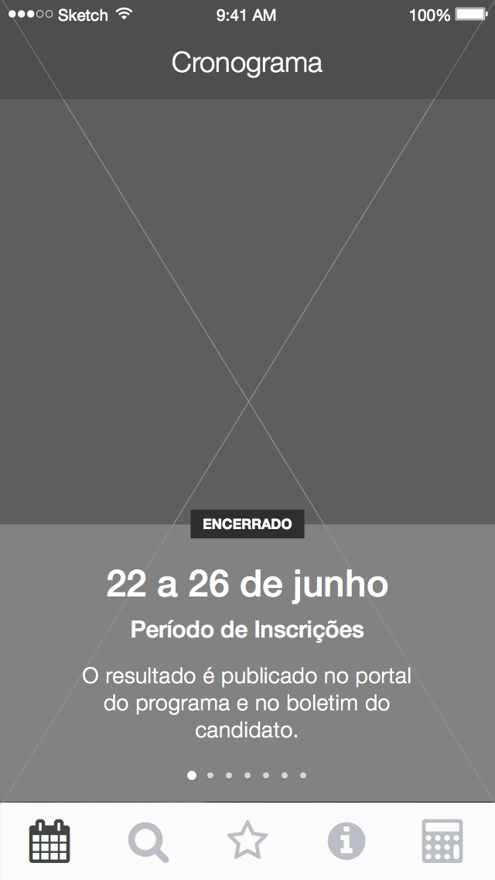

- Tela 2 [Nome da Tela]
Descrição: [Descrisão das funcionalidade da tela]

